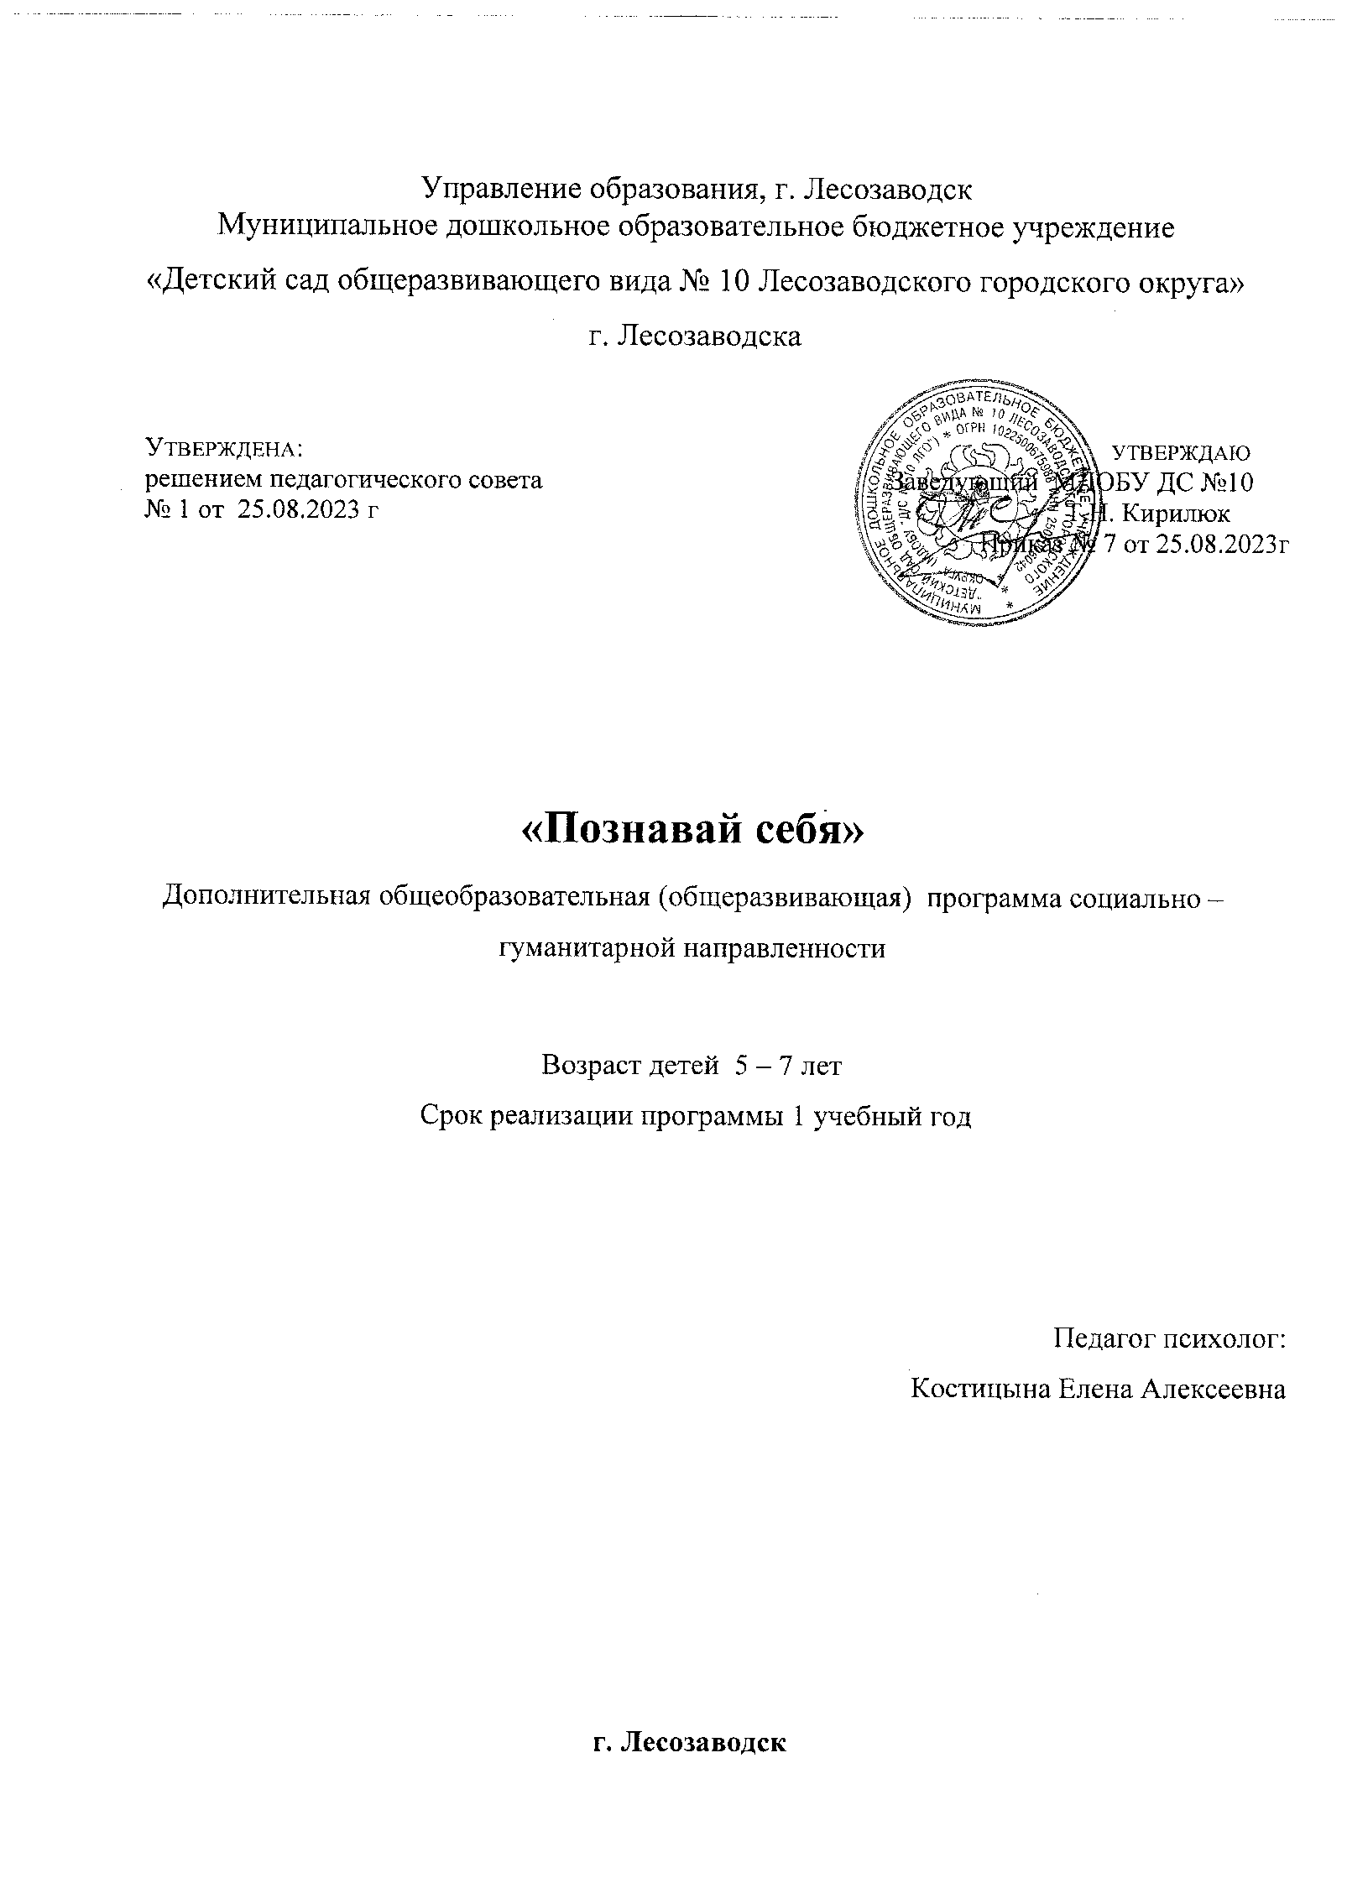
1. ОСНОВНЫЕ ХАРАКТЕРИСТИКИ ПРОГРАММЫ
1.1 Пояснительная записка
Дополнительная общеобразовательная общеразвивающая программа социально-гуманитарной направленности «Познавай себя» разработана в соответствии с нормативно – правовыми документами:
- Федеральный закон РФ «Об образовании в Российской Федерации» от 29.12.2012г. № 273-ФЗ;
- Приказ Министерства просвещения РФ от 09 ноября 2018 г. № 196 «Об утверждении Порядка организации и осуществлении образовательной деятельности по дополнительным общеобразовательным программам»;
- Постановление Главного государственного санитарного врача РФ от 28.01.2021 № 2 «Гигиенические нормативы и требования к обеспечению безопасности и безвредности для человека факторов среды обитания» - Устав МДОБУ.
Актуальность программы.
Задача дошкольного образования в соответствии с требованиями ФГОС – сохранность и укрепление физического и психического здоровья ребенка. Один из современных подходов в решении этой задачи - использование в работе педагогом-психологом возможностей комнаты психологической разгрузки.
Современные дошкольники порой загружены не меньше взрослых. Посещая детский сад, различные кружки они получают большое количество информации, устают физически и эмоционально. Состояние детей во многом зависит от ритма их жизни, который в образовательной организации задается режимом дня.
В последние годы в системе дошкольного воспитания и обучения стала прослеживаться тенденция к интеллектуальному развитию ребенка. При этом развитию эмоциональной сферы часто уделяется недостаточное внимание. Как справедливо указывали Л. С. Выготский и А. В. Запорожец, только согласованное функционирование этих двух систем ― эмоциональной сферы и интеллекта, их единство могут обеспечить успешное выполнение любых форм деятельности.
Умственное развитие ребенка тесным образом связано с особенностями мира его чувств и переживаний. Маленькие дети часто находятся в «плену эмоций», поскольку еще не могут управлять своими чувствами, что приводит к импульсивности поведения, осложнениям в общении со сверстниками и взрослыми.
Всем известно, что дети эгоцентричны, поэтому так важно научить ребенка смотреть на ситуацию с позиции своего собеседника. Обучая ребенка «взгляду со стороны», мы тем самым помогаем ему по- другому взглянуть на себя, по-иному оценить собственные мысли, чувства и поведение. Так ребенок получает возможность более полно и адекватно выразить себя через общение.
Однако ни для кого не секрет, что лучший друг для современного ребенка ― это телевизор или компьютер, а любимое занятие ― просмотр мультиков или компьютерные игры. Дети стали меньше общаться не только со взрослыми, но и друг с другом. А ведь живое человеческое общение существенно обогащает жизнь детей, раскрашивает яркими красками сферу их ощущений. Современные дети стали менее отзывчивыми к чувствам других. Они не всегда способны осознавать и контролировать свои эмоции, а это приводит к импульсивности поведения. Поэтому так актуальна и важна работа, направленная на развитие эмоциональной сферы.
Направленность программы: социально - гуманитарная.
Язык программы – государственный язык РФ – русский
Уровень освоения: базовый.
Отличительные особенности программы.
Программа направлена:
- на создание условий развития ребенка, открывающих возможности для его гармоничного личностного развития на основе сотрудничества со взрослыми и сверстниками;
- на создание развивающей образовательной среды, которая представляет собой систему условий социализации и индивидуализации детей.
Программа ориентирована на:
- охрану и укрепление физического и психического здоровья детей, в том числе их эмоционального благополучия;
- создание благоприятных условий развития детей в соответствии с их возрастными и индивидуальными особенностями и склонностями;
- обеспечение вариативности и разнообразия воспитания и развития с учетом образовательных потребностей и способностей детей;
- формирование развивающей и предметно-пространственной среды, соответствующей возрастным, индивидуальным, психологическим и физиологическим особенностям детей.
Адресат программы: дополнительная общеобразовательная общеразвивающая программа «Познавай себя» рассчитана на детей старшего дошкольного возраста обоих полов (5-6 лет) МДОБУ Д/С № 10 ЛГО, с низким уровнем эмоционально-волевой сферы.
Организация образовательного процесса.
Занятия проходят в помещении группы и в кабинете психолога. Предусматривается как групповая работа (15 чел.), так и работа подгруппами по 5 человек.
Набор производится на основании желания детей и их родителей (законных представителей) детей, посещающих детский сад.
Сроки и освоение программы: решением педагогического совета ежегодно устанавливается срок реализации программы «Познавай себя» с начала сентября по 31 мая, т.е. в течение учебного года.
Объем реализации программы – 72 часа.
Срок реализации программы – 1 год.
Занятия проводятся - 2 раза в неделю.

1.2 Цель и задачи программы

Цель программы: Развитие эмоционального интеллекта детей 5-6 лет посредством игр и психологических упражнений.

Задачи программы.

Воспитательные:
1. Воспитание у детей культуры поведения, эмоциональной восприимчивости, отзывчивости.

2. Воспитание положительной самооценки по отношению к себе и результатам своей деятельности.

Развивающие:

1. Развитие психических функций ребёнка, через совершенствование моторики и эмоциональной сферы.
2. Развитие познавательных и психических процессов — восприятия, памяти, внимания, воображения.

Обучающие:
1.Обучать умению управлять своими эмоциями, чувствами (коррекция механизмов психологической защиты; агрессии, негативизма, страха, тревожности).

2. Обучать способам снятия психического напряжения (релаксация, приемы арт - терапии, переключение внимания и т.д)
1.3 Содержание программы
Учебный план
Название разделов, темы | Количество часов |  |  | Форма аттестации  / контроля
 | Общее | Теория | Практика |  | Беседа, диагностика А.М.Прихожан «Нарисуй себя».
Раздел 1  «Эмоциональная сфера человека»  «Человек и его настроение» | 3 | 1 | 2
«Радость» | 6 | 2 | 4 | Беседа, диагностика «Цвет радости».
«Грусть» | 6 | 2 | 4 | Беседа, диагностика «Рисунок в круге», оценка графических заданий.
«Страх» | 6 | 2 | 4 | Беседа, диагностика рисунков, проективная методика А.И.Захарова «Мои страхи».
«Удивление» | 6 | 2 | 4 | Беседа, оценка и рисунков, графического задания.
«Злость» | 6 | 2 | 4 | Беседа, методика диагностики «Кактус», «Несуществующее животное».
Раздел 2 «Профилактика и коррекция эмоционального состояния дошкольников»  «День рождения  Газетного человечка» | 2 | 1 | 1 | Беседа, диагностика «Цвета настроения».
«Дракончики» | 2 | 1 | 1 | Беседа, наблюдения.
Жадность» | 6 | 2 | 4 | Методика определения нравственных качеств, Г.А.Урунтаева
«Необитаемый остров» | 3 | 1 | 2 | Игра.
«Фото-галерея» | 3 | 1 | 2 | Выставка работ
«Волшебные превращения» | 4 | 1 | 3 |  | Выставка детских работ, оценка фантазии, воображения.
Раздел 3  «Развитие коммуникативных навыков дошкольников»  «Весёлые ладошки» | 4 | 1 | 3
« Я хочу дружить» | 5 | 1 | 4 | Беседа, наблюдения.
«Наши чувства | 5 | 1 | 4 | Беседа, наблюдения.
«Автопортреты» | 5 | 1 | 4 | Выставка детских работ, оценка фантазии, воображения.
 | 72 | 22 | 50

СОДЕРЖАНИЕ ПРОГРАММЫ.
Раздел 1 «Эмоциональная сфера человека»
Тема: «Человек и его настроение»
Теория: Познакомить детей друг с другом. Ввести их в тему, заинтересовать, подготовить к разговору о себе и о своих чувствах.
Практика: Снятие психоэмоционального напряжения.
Тема: «Радость»
Теория: Развитие эмоциональной сферы, выражение актуальных эмоций.
Практика: Снятие психоэмоционального напряжения.
Тема: «Грусть»
Теория: Развитие эмоциональной сферы, выражение актуальных эмоций
Практика: Снятие психоэмоционального напряжения.
Тема: «Страх»
Теория: Обогащение опыта детей в распознавании эмоций.
Практика: Выражение эмоций и
преодоление страха.
Тема: «Лабиринты для непослушных страхов детей»
Практика: Выражение эмоций и преодоление страха
6.Тема: «Удивление»
Теория: Обогащение опыта детей в распознавании эмоций.
Практика: Снятие напряжения. Создание ситуации успеха.
Тема: «Злость»
Теория: Гармонизация эмоционального состояния, сенсорная стимуляция
Практика: Проработка психологических проблем у агрессивных детей.
Раздел 2 «Профилактика и коррекция эмоционального состояния дошкольников»
Тема: «День рождения Газетного человечка»
Практика: Снятие напряжения, распознавание эмоций
Тема: «Дракончики»
Практика: Снятие напряжения, создание ситуации успеха.
Тема: «Жадность»
Теория: Изучение чувства жадности
Практика: Профилактика и коррекция чувства жадности.
Тема: «Необитаемый остров»
Практика: Снятие напряжения, создание ситуации успеха.
Тема: «Фото галерея»
Практика: Гармонизация эмоциональной сферы, развитие воображения и творчества.
Тема: «Волшебные превращения»
Теория: Познание внутреннего мира ребёнка.
Практика: Снятие напряжения, выражение эмоций
Раздел 3 «Развитие коммуникативных навыков дошкольников»
Тема: «Наши чувства»
Теория: Создание ситуации успеха
Практика: Снятие напряжения. Тема: «Я хочу дружить»
Теория: Коррекция страха общения
Практика: Совершенствование коммуникативных навыков. Тема: «Автопортрет»
Практика: Рефлексия, подведение итогов.

1.4.Планируемы результаты
Личностные результаты.
1.Воспитанники существенно повысят культуру поведения, будут эмоционально восприимчивы и отзывчивы.
2. Будут уметь контролировать самооценку по отношению к себе и результатам своей деятельности.
Метапредметные результаты:
1. Обучающиеся приобретут навыки совершенствования моторики и эмоциональной сферы.
2.У обучающихся будут развиты познавательные и психические процессы – восприятие,
память, внимание, воображение.
Предметные результаты:
1.Обучающиеся будут управлять своими эмоциями, чувствами (коррекция механизмов психологической защиты: агрессии, негативизма, страха, тревожности).
2. Обучающиеся будут знать способы снятия психического напряжения, обладать навыками самоорганизации.
2. Организационно - педагогические условия
2.1. Условия реализации программы.
Материально-техническое обеспечение
Для проведения занятий в кабинете есть музыкальный центр, диски с расслабляющей музыкой, мягкие пуфики с гранулами, вертикальный аквариум с рыбками, проектор «цветовые пятна», сухой дождь, «светящиеся нити» («звёздный дождь»), тактильные домики, кинетический песок «Песочная терапия», раскраски анти- стресс. Все это направлено на решение следующих задач:
- развитие познавательной активности;
- стимуляция сенсорных процессов;
-коррекция психоэмоционального состояния (преодоление замкнутости, застенчивости,
агрессивности, снятие мышечного и эмоционального напряжения);
- повышение мотивации;
- облегчение социальной адаптации.
Учебно-методическое обеспечение:
- Методики изучения уровня познавательного развития и общих способностей воспитанников;
- Методики изучения эмоционально-волевой сферы воспитанников;
- Методики изучения личностной сферы воспитанников;
- Методики изучения межличностных отношений;
- Психологическая помощь дошкольнику Н.Г.Яковлева. – СПб.: Валери СПД; М.: ТЦ Сфера;
- Практикум по детской психокоррекции: игры, упражнения, техники О.Н.Истратова. – Ростов н/Д: Феникс.

2.2 Оценочный материал и формы аттестации.
- Диагностика эмоционального - личностного развития детей.
№  п/п | Название методики | Цель методики
1. | Тест тревожности  (Теммл Р., Дорки М., Амен В.) | Исследовать тревожность ребёнка по отношению к ряду типичных для него жизненных ситуаций, характер его взаимоотношений со сверстниками и взрослыми в семье, детском саду.
2. | Тест «Дом-дерево-человек» (Дж. Бук) | Выявление особенностей личностного развития детей от 3 до 7 лет.
3. | Графическая методика «Кактус» | Выявление особенностей личностного развития детей
4. | Методика Захаров А.И. | Выявлению тревожности и страхов.
5. | Проективный тест Л. Дюсс «Сказка» | Выявление эмоционально-личностных особенностей и проблем детей.
6. | Методика «Картинки» | Выявить склонность ребёнка к агрессивному поведению.
7. | Методика "Выбери нужное лицо» | Диагностика эмоционально- волевой сферы.
8. | Методика «Лесенка» | Определение уровня самооценки.
9 | «Скрининг-обследование психологической готовности ребёнка к началу школьного обучения» по Н. Семаго, М. Семаго | Диагностика познавательной сферы
10 | Анкета для родителей | Выявление тревожного ребёнка.

2.3. Методические материалы

Приемы и методы организации учебно-воспитательного процесса:
Словесный (устное изложение, беседа, рассказ, чтение);
Наглядный (показ иллюстрации, наблюдение, показ (выполнение) педагогом, работа по образцу и др.);
Практический (точное отражение переживания, чувства, эмоции собеседника с демонстрацией их понимания и принятия, уподобление, отождествление себя с другим человеком, перенесение человеком себя на место, в ситуацию другого человека. сопереживание, понимание другого на уровне чувств, переживание тех же эмоциональных состояний, которые испытывает другой человек; осознание того, как он воспринимается партнером по общению, способность к самоанализу психических состояний, действий, поступков).
Методы:
Беседы;
Объяснения;
Разыгрывание сценок;
Проблемные ситуации и др.
Формы:
Социальные ситуации
Индивидуальные задания;
Придумывание историй;
Беседы - диалоги;
Формы контроля:
Беседа;
Наблюдение;
Объяснения;
Практический контроль детей.

2.4. Календарный учебный график.
Этапы образовательного процесса |  | 1 год
Продолжительность учебного года, неделя |  | 36
Количество учебных дней |  | 72
Продолжительность  учебных периодов | 1 полугодие | 01.09.2023 – 31.12.2023
 | 2 полугодие | 09.01 2024 – 31.05.2024
Возраст детей, лет |  | 5 – 6
Продолжительность занятия, час |  | 25-30 минут
Режим занятий |  | 2 раза/нед.
Годовая учебная нагрузка, час |  | 72

СПИСОК ЛИТЕРАТУРЫ
- Васькова О.Ф., Политыкина А.А. Сказко-терапия как средство развития речи детей дошкольного возраста. – СПб., 2011
- Епанчинцева О.Ю. Роль песочной терапии в развитии эмоциональной сферы детей дошкольного возраста. – СПб., 2010
- Короткова Л.Д. Арт-терапия для дошкольного и младшего школьного возраста. – СПб., 2001
- Копытин А.И., Свистовская Е.Е. Арт-терапия детей и подростков. – М., 2007
- Копытин А.И. Теория и практика арт-терапии. – СПб., 2007

- Капская А.Ю., Мирончик Т. Л. Подарки фей. Развивающая сказкотерапия для детей.-СПб., 2006.
- Киселёва М.В. Арт-терапия в работе с детьми. – СПб., 2008
- Кузуб Н.В. Осипук Э.И. В гостях у песочной феи. – СПб., 2011
- Лебедева Л.Д. Практика арт-терапии: подходы, диагностика.- СПб., 2003
10.Мардер Л. Цветной мир. – М., 2007
11.Микляева Н.В., Толстикова С.Н. Сказко-терапия в ДОУ и семье.-М.,2010.
12.Малахова А.Н. Небесное путешествие. Программа игротерапии для дошкольников. – СПб., 2008
13.А.А.Воронова «Арт –терапия для дошкольников,2021г.
14.Киселева М.В. — «Арт-терапия в работе с детьми»2018г.
15. Грабенко Т.Н. — «Коррекционные, развивающие и адаптирующие игры»,2017г.
16.Цивилева К.И «Арт терапия эмоциональных нарушений у старших дошкольников». Магистерская диссертация.2017г
Интернет- ресурсы
http://www.parents.ru/article/skazkoterapiya

